公司登记（备案）申请书
基本信息（必填项）
名 称 | 长沙文成机电设备有限公司  (集团母公司需填写：集团名称： 集团简称： )
统一社会信用代码（设立登记不填写）
住 所 | 湖南省（市/自治区）长沙市（地区/盟/自治州）芙蓉区（自治县/旗/自治旗/市/区）韭菜园乡（民族乡/镇/街道） 五一大道6905号村（路/社区）芙蓉大厦1908号_______________________________________________________________________
联系电话 | 130XXXXXXXX | 邮政编码 | 410000
设立（仅限设立登记填写）
法定代表人  姓 名 |  | 公司类型 | □有限责任公司 □股份有限公司  外资有限责任公司 □外资股份有限公司
注册资本 | 万元 （币种： 人民币 □其他 ）
投资总额  （外资公司填写） | 万元（币种： 人民币 ） 折美元： 万元
设立方式  （股份公司填写） | □发起设立  □募集设立 | 营业期限/经营期限 | □长期 年
申领执照 | 申领纸质执照 其中：副本 1 个（电子执照系统自动生成，纸质执照自行勾选）
经营范围
（根据《国民经济行业分类》、有关规定和公司章程填写）
注：1、本申请书适用于内资、外资公司申请设立、变更、备案。
2、申请书应当使用A4纸。依本表打印生成的，使用黑色墨水钢笔或签字笔签署；手工填写的，使用黑色墨水钢笔或签字笔工整填写、签署。
□变更（仅限变更登记填写，只填写与本次申请有关的事项）
变更事项 | 原登记内容 |  |  |  |  |  |  | 变更后登记内容
注：变更事项包括名称、住所、法定代表人（姓名）、注册资本、公司类型、经营范围、营业期限/经营期限、有限责任公司股东（股东姓名或者名称）、股份有限公司发起人的姓名或者名称。
申请公司名称变更，在名称中增加“集团或（集团）”字样的，应当填写集团名称、集团简称（无集团简称的可不填）
□备案（仅限备案登记填写）
事 项 | □董事 □监事 □经理 □章程 □章程修正案  □联络员 □外国投资者法律文件送达接受人
清 算 组  (清算委员会) | 成 员
 | 负 责 人 |  |  |  |  | 联系电话
指定代表/委托代理人（必填项）
委托权限 |  | 1、同意不同意□核对登记材料中的复印件并签署核对意见；  2、同意不同意□修改企业自备文件的错误；  3、同意不同意□修改有关表格的填写错误；  4、同意不同意□领取营业执照和有关文书。
固定电话 |  | 0731-8xxxxxxx | 移动电话 |  | 138XXXXXXXX |  | 指定代表/委托代理人签字 |  |  | 刘大凤
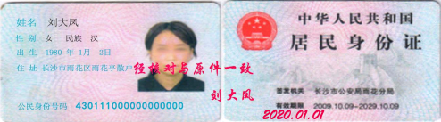

全体股东签字或盖章（仅限内资、外资有限责任公司设立登记）：陈小明 刘大凤

董事会成员签字（仅限内资、外资股份有限公司设立登记）：

申请人承诺（必填项）
本申请人和签字人承诺提交的材料文件和填报的信息真实有效，并承担相应的法律责任。

法定代表人签字（限设立、变更及清算组备案以外的备案）：陈小明
清算组负责人签字（限清算组备案）：
公司盖章
2020年 1月 1 日
附表1
法定代表人信息
本表适用于设立及变更法定代表人填写。
姓 名 | 陈小明 | 国别（地区） | 新加坡
职 务 | 董事长 □执行董事□经理 | 产生方式 | 选举
身份证件类型 | 护照 | 身份证件号码 | E22222L
固定电话 | 0731-8xxxxxxx | 移动电话 | 130XXXXXXXX
住 所 | 新加坡新明路48号 | 电子邮箱 | 130XXXXX@qq.com
拟任法定代表人签字：陈小明

2020年 1月1日

附表2
董事、监事、经理信息
(担任法定代表人的董事长、执行董事、经理不重复填写)
姓名__陈小明_____ 国别(地区)_____新加坡 ___ 身份证件类型____护照______________
身份证件号码_ E22222L _____ 职务_董事长_ _ 产生方式____选举_____________
姓名___刘大凤______ 国别(地区) __中国___ 身份证件类型_ ___身份证______________
身份证件号码_430111000000000000_____ 职务___董事 、经理 __ 产生方式_____选举 __
姓名____陈大明_____ ___ 国别(地区) __中国___ 身份证件类型_ ___身份证______________
身份证件号码_430666666000000000______ 职务___副董事长 __产生方式_____选举 __ __
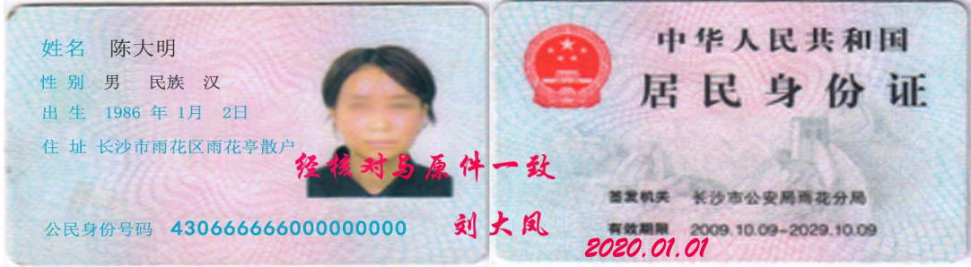

（身份证件复、影印件粘贴处）
备注事项同上

董事、监事、经理信息
(担任法定代表人的董事长、执行董事、经理不重复填写)
姓名__刘小凤_____ 国别(地区)_____中国___ 身份证件类型____身份证______________
身份证件号码_430333000000000000_____ 职务___监事会主席 __产生方式_____选举 __

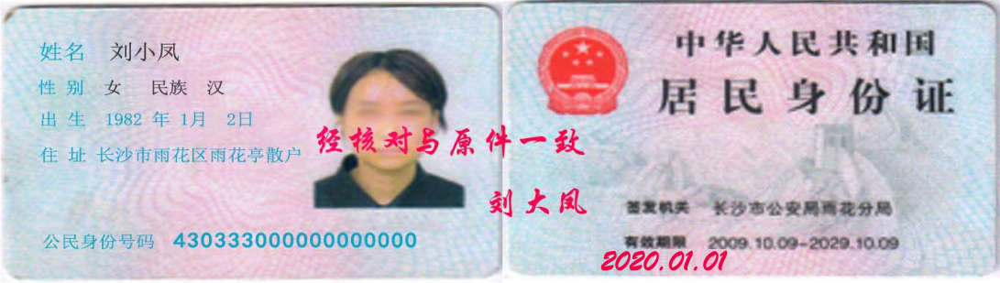

姓名___王二军______ 国别(地区) __中国___ 身份证件类型_ ___身份证______________
身份证件号码_430222222000000000_____ 职务___监事 __产生方式_____选举 __

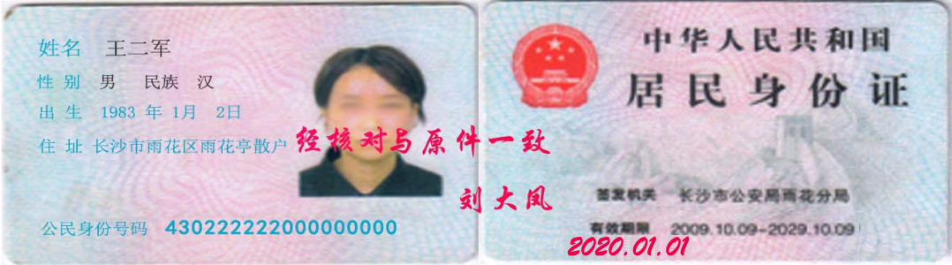
姓名_____陈明___________ 国别(地区) __中国___ 身份证件类型___身份证____
身份证件号码_430888888000000000_____ 职务___监事 __产生方式_____选举 __
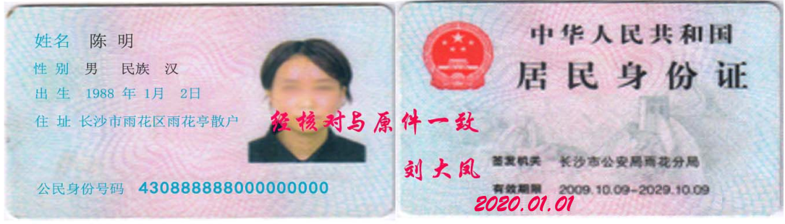

（身份证件复、影印件粘贴处）
备注事项同上

